Referencia: | 2021/00010754W
Asunto: | Informe sobre modificación de ruta de tránsito de quads y buggies en el municipio de La Oliva, en relación con la Ordenanza Insular Reguladora de la circulación de Quads, bugiies, etc, solicitado por el Servicio de Ordenación del Territorio.

INFORME TÉCNICO

Visto el encargo 52404, reasignado en fecha 30.06.21, en relación a la modificación de la Ordenanza Insular reguladora de la circulación de quads, buggies, motos trial, enduro y cross y vehículos de naturaleza análoga en los espacios naturales protegidos y en las áreas incluidas en la Red Natura 2000 y en los senderos que discurran fuera de dichos ámbitos de la isla de Fuerteventura.

ANTECEDENTES:

La Red Oficial de rutas en el medio natural de Fuerteventura, es aprobada definitivamente y publicada su normativa en el Boletín Oficial de la Provincia número 34, de 20 de marzo de 2019.

En el BOP de la provincia de Las Palmas, nº 106, viernes 3 de septiembre se hace público el Acuerdo adoptado por el Pleno del Cabildo Insular de Fuerteventura, en sesión ordinaria celebrada el 30 de julio de 2021, aprobando inicialmente la modificación de la Ordenanza Insular reguladora de la circulación de quads, buggies, motos trial, enduro y cross y vehículos de naturaleza análoga en los espacios naturales protegidos y en las áreas incluidas en la Red Natura 2000 y en los senderos que discurran fuera de dichos ámbitos de la isla de Fuerteventura, sometiendo a información pública y audiencia a los interesados por el plazo máximo de 30 días hábiles para la presentación de reclamaciones y sugerencias.

Con esta modificación, se pretende conjugar todas las actividades económicas y sociales existentes, incluyendo la demanda de la regulación de la actividad deportiva con vehículos a motor.

Los objetivos específicos de la modificación de la Ordenanza son los siguientes:

- La preservación y cuidado de los valores naturales y la calidad de los recursos naturales insulares y planificación de los espacios naturales protegidos y de las áreas incluidas en la Red Natura 2000, de modo que permitan su uso y disfrute responsable por las generaciones presentes sin mermar la capacidad de las generaciones futuras.

- Regulación de la circulación de las actividades deportivas con y sin vehículos a motor por las rutas establecidas, de modo que la utilización de las mismas (como elementos del medioambiente se haga de forma sostenible) sus posibilidades, oportunidades de uso y beneficios, garanticen de manera justa para todos los sectores de la sociedad.

- De otro lado, resulta conveniente la concreción del trazado de la ruta en el municipio de La Oliva por haberse visto afectada por las obras de ejecución del enlace con la autovía de Parque Holandés.

Las modificaciones pretendidas, afectan a los artículos y anexo de la vigente Ordenanza Insular, debiendo incorporarse para la aclaración del artículo 18, un Anexo identificado con el número II intitulado Modelo de declaración de empresas vinculadas, descritos a continuación

- Artículo 6- Ruta 1
- Artículo 8 g)
- Artículo 10 a) y b)
- Artículo 11 a)
- Artículo 13.1
- Artículo 18.2. a), b) y g)
- Anexo I Descripción literal y gráfica de la Ruta 1.

- Anexo II Modelo de declaración de empresas vinculadas

Modificación del artículo 6. “Red oficial de rutas para vehículos a motor”, en viéndose afectada la Ruta 1 “Parque Holandés – Rotonda FV-101 Casilla de Costa” (Municipio de La Oliva) vigente, pasando a denominarse - Ruta 1 “Enlace FV-1 Parque Holandés-Rotonda FV-101 Casilla de Costa” (Municipio de La Oliva)

Modificación del Artículo 8. “Excepciones a la prohibición general”, de la Ordenanza Insular de la Red Oficial de rutas en el medio natural de Fuerteventura, por el que se añade al apartado g), la siguiente redacción:

g) El acceso de vehículos de motor para el desarrollo de otras actividades en aplicación del régimen de usos y con los requisitos establecidos en las normas y planes de los espacios naturales protegidos (investigaciones, filmaciones, maniobras militares, rallyes, motocross y/o cualquier prueba deportiva con vehículos a motor, …).

Modificación del Artículo 10. “Vehículos prohibidos” de la Ordenanza Insular de la Red Oficial de rutas en el medio natural de Fuerteventura, por el que se añade al apartado a) y b), la siguiente redacción:

Con carácter general, se prohíbe circular por la red oficial de rutas para vehículos a motor en el medio natural de la Isla de Fuerteventura a los siguientes tipos de vehículos:

- Vehículos con neumáticos de taco cuya profundidad de surco sea igual o superior a 15 mm o cuyo diámetro sea superior a 34 pulgadas, salvo pruebas deportivas con vehículos a motor.

- Vehículos que no reúnan los requisitos exigidos por la normativa sectorial que rige la circulación de vehículos de motor por vías públicas o privadas, salvo pruebas deportivas con vehículos a motor.

Modificación del Artículo 11. “Normas generales para la circulación por la red oficial” de la Ordenanza Insular de la Red Oficial de rutas en el medio natural de Fuerteventura, por el que se añade al apartado a), la siguiente redacción:

Para circular en condiciones de seguridad por la red oficial, todos los vehículos deberán atender a las siguientes normas:

a) No se podrá superar la velocidad máxima de 30 Km/h; en curvas y descensos la velocidad máxima no será superior a 20 Km/h, salvo pruebas deportivas con vehículos a motor.

Modificación del Artículo 13. “Autorizaciones administrativas” de la Ordenanza Insular de la Red Oficial de rutas en el medio natural de Fuerteventura, por el que se añade al apartado 1, la siguiente redacción:

- Los usuarios que pretendan circular por la red oficial podrán acogerse al régimen general o al régimen especial sometido al sistema de cupo, dependiendo del tipo de vehículo que pretendan utilizar, salvo pruebas deportivas con vehículos a motor que deberán obtener las autorizaciones sectoriales pertinentes para la celebración de las mismas.

Modificación del Artículo 18. “Circulación con ánimo de lucro para vehículos sometidos al sistema de cupo” de la Ordenanza Insular de la Red Oficial de rutas en el medio natural de Fuerteventura, por el que se añade al apartado 2 a), b) y g), con la siguiente redacción:

- El sistema de cupo para la circulación con ánimo de lucro se gestionará mediante un sistema de sorteo de plazas del cupo, para cada ruta y por un período de tres años, entre los admitidos al procedimiento de selección que se convoque al respecto, para la cual el usuario deberá presentar solicitud en el plazo de 15 días a partir del día siguiente a la publicación en el “Boletín Oficial de la
Provincia de Las Palmas” de la correspondiente convocatoria, que deberá contener los siguientes extremos:

- El nombre o razón social del organizador. Cada interesado no podrá presentar más de una proposición. Tampoco podrá suscribir ninguna propuesta en unión temporal con otros si lo ha hecho individualmente o figurar en más de una unión temporal. No podrán presentar solicitudes más de una empresa vinculada en los términos del artículo 42 del Código de Comercio, a cuyo efecto habrá de presentarse declaración responsable, según modelo incluido como Anexo II a la Ordenanza Insular.

- Identificación del responsable o responsables del grupo o grupos, a través del DNI, NIF o

NIE y/o permiso de residencia en su caso.
- Posesión de un seguro de responsabilidad civil para hacer frente a los posibles daños ambientales o naturales que puedan ocasionarse por el desarrollo de la actividad.

La cuantía de dicho seguro deberá ser adecuada y suficiente a la actividad desarrollada y, en cualquier caso, tendrá una cuantía mínima de cobertura de seiscientos mil euros por siniestro.

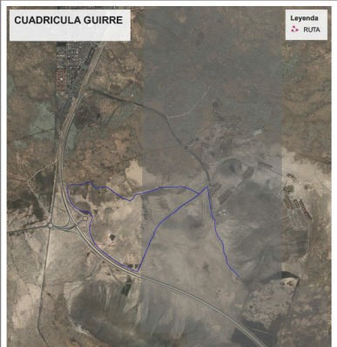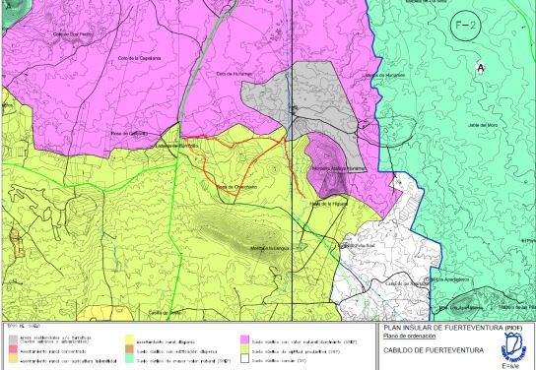

CONSIDERACIONES:

Primera: El trazado de la modificación de la ruta 1, se localiza a unos 1.156 metros de distancia del Parque natual de Corralejo, y a idéntica distancia de los espacos protegidos pertenecients a la Red Natura 2000 siguientes: zona de especial conservación de Corralejo y zona de especial protección para las aves de dunas de Corralejo e isla de Lobos.

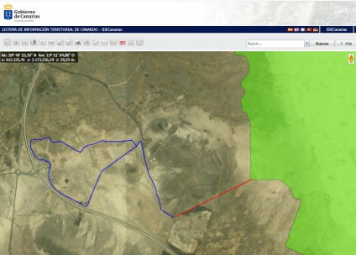

Segunda: Consultado el mapa de hábitats naturales de interés comunitario (año 2016, a través de la página web https://visor.grafcan.es/visorweb/, el trazado de la ruta atravesaría el hábitat 2120.

Hábitats naturales de Interés Comunitario Año 2016

Hábitat Unión Europea (1):
2120
Sintaxon (1): Polycarpaeo niveae-Lotetum lancerottensis
Nombre común (1): Matorral de aulagas y codesos
Sintaxon (2): Chenoleoideo tomentosae-Suaedetum mollis
Nombre común (2): Matorral de Algoaera y Brusquilla

Hábitat prioritario: No
Fecha: Año 2016 (véase Nota).
Fuente: Gobierno de Canarias - Viceconsejería de Medio Ambiente - Servicio de Biodiversidad

Debe acreditarse la titularidad pública de la pista de tierra.
En caso de su acreditación, se considera que el control del número de vehículos en una vía pública (uso ordinario) y el establecimiento de un límite de velocidad, 30 Km, tiene un efecto beneficioso en el medio natural.

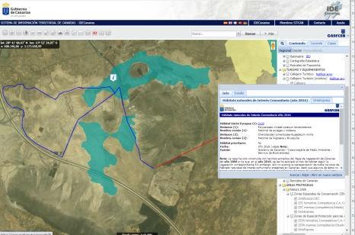

Segunda: Respecto al objetivo marcado por la ordenanza “planificación de los espacios naturales protegidos y de las áreas incluidas en la Red Natura 2000”, se considera que es un objetivo que excede de su cometido. La planificación de los espacios naturales y áreas incluidas en la Red Natura 2000 debe ajustarse a lo establecido en el Capítulo III de la Ley 4/2017, de 13 de julio, del Suelo y de los Espacios Naturales Protegidos de Canarias. Al tratarse de un instrumento de ordenación precisa de una evaluación ambiental estratégica.

Tercera: El artículo 80.2 de la Ley 4/2017, de 13 de julio, establece que cuando los eventos deportivos sean con vehículos a motor sólo podrán desarrollarse en pistas forestales, fuera de los espacios naturales protegidos, y siempre que no exista prohibición expresa en el planeamiento y se obtenga la preceptiva autorización administrativa.

Descartados estas pistas para la celebración de eventos deportivos a motor, pasaremos a analizar, la celebración de eventos deportivos a motor dentro de la Red Natura 2000.

  - De conformidad con lo dispuesto en el artículo 64.2, de la Ley 4/2017, de 13 de julio, en el suelo rústico de protección natural, paisajística y cultural no incluido en espacios naturales protegidos, sólo serán posibles los usos y las actividades que estén expresamente previstos en los planes de protección y gestión de lugares de la Red Natura 2000, en su defecto el correspondiente plan insular de ordenación y, en defecto de este último, el respectivo plan general municipal, o, en ausencia de ordenación, los que sean compatibles con la finalidad de protección o necesarios para la conservación y, en su caso, el disfrute público de sus valores.

Para poder celebrar eventos deportivos a motor en suelo rústico de protección natural, paisajística y cultural en espacios pertenecientes a la Red Natura 2000, es necesario como condición que estén expresamente previstos en los planes de protección y gestión, o en su defecto, su compatibilidad con la finalidad de protección. Para cuyo caso debe de someterse a una previa evaluación de impacto ambiental de proyectos, en virtud de lo dispuesto en el 174 de la Ley 4/2017, de 13 de julio.

  - De conformidad al artículo 172 del antecitado cuerpo normativo, cualquier plan, programa o proyecto con efectos territoriales o urbanísticos que no tenga relación directa con la gestión del lugar o que no sea necesario para la misma, y que pueda afectar de forma apreciable a los lugares de la Red Natura 2000, ya sea individualmente o en combinación con otros planes, se someterá a una adecuada evaluación de sus repercusiones en el lugar, que se realizará de acuerdo con las normas que sean de aplicación de la presente ley, así como de acuerdo con lo establecido en la legislación básica estatal, teniendo en cuenta los objetivos de conservación de dicho lugar.

Un evento deportivo no puede considerarse un uso ordinario, se trata de un uso especial que debe ser evaluado.

  - De conformidad con lo dispuesto en el artículo 116 de la Ley 4/2017, de 13 de julio, en los espacios incluidos en la Red Natura 2000, formen parte o no de la red de espacios naturales de Canarias, que no cuenten con plan de protección y gestión, los cabildos insulares fijarán las medidas de conservación y de protección necesarias para responder a las exigencias ecológicas de los tipos de hábitats naturales y de las especies presentes en tales áreas. Sin perjuicio de su inmediata aplicación, estas medidas deberán ser incorporadas en el plan de ordenación del espacio natural.

La permisión de la celebración de pruebas deportivas a motor no puede considerarse como una medida de conservación y protección que responda a exigencias ecológicas en tales áreas. Y no puede

ser incorporada en el plan de ordenación del espacio natural sin que haya sido sometido el plan a evaluación ambiental estratégica.

Cuarta: Se hecha en falta en la modificación de la Ordenanza, un mecanismo que pueda resolver el conflicto que pueda darse, entre usuarios autorizados para circular con ánimo de lucro formando caravanas por la Red de pistas y la celebración de eventos deportivos.

Quinta: De otra parte, se considera adecuado y pertinente regular los eventos deportivos con vehículos a motor, fuera de la Red oficial de pistas, prohibiéndose estas pruebas deportivas en los espacios pertenecientes a la Red Natura 2000, a la espera de lo que se regule sobre ello, en los correspondientes planes de gestión.

La declaración de las zonas de especial protección para las aves (ZEPAs), tiene como objeto elegir aquellos lugares más adecuados del territorio, para la conservación de las especies de aves incluidas en el anexo IV en la 42/2007, de 13 de diciembre, del Patrimonio Natural y de la Biodiversidad, y para las aves migratorias de presencia regular en España. Estos espacios protegidos se crean con el propósito de evitar perturbaciones, y garantizar la supervivencia y reproducción.

Firmado electrónicamente el día 15/09/2021 a las 12:03:25
Técnica de Medio Ambiente Fdo.: Pilar Ruiz De la Vega

Firmado electrónicamente el día 15/09/2021 a las 13:22:19
Jefa de Servicio de Medio Ambiente Fdo.: Ana Bella Calero Estévez
Firmado electrónicamente el día 16 de septiembre de 2021 a las 11:35:33
La Consejera de Área Insular de Presidencia, Economía, Hacienda, Promoción Económica y Sostenibilidad Medioambiental
Fdo.: Dolores Alicia García Martínez

